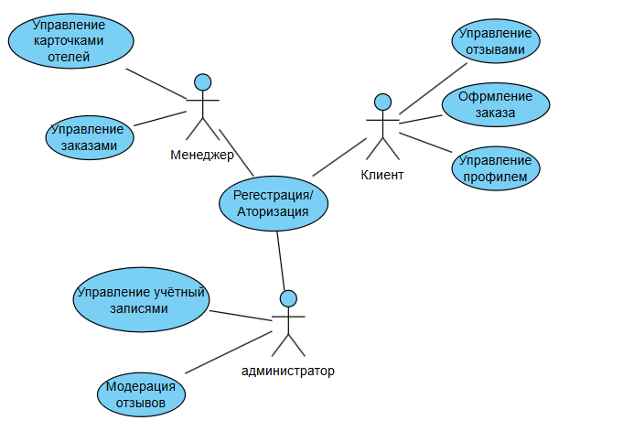

1.. Прецедент: Управление заказами (Менеджер)
Цель | Менеджер управляет текущими заказами клиентов
Участники | Менеджер, система бронирования отелей
Предусловия | Менеджер авторизован; система содержит актуальные данные
Основной сценарий | 1. Открыть раздел "Управление заказами"  2. Просмотреть список заказов  3. Выбрать заказ  4. Редактировать детали  5. Сохранить изменения
Результат | Заказ обновлен, клиент уведомлен

2. Прецедент: Оформление заказа (Клиент)
Цель | Клиент создает новый заказ
Участники | Клиент, система бронирования
Предусловия | Клиент авторизован; данные об отелях актуальны
Основной сценарий | 1. Перейти в "Оформление заказа"  2. Выбрать город и даты  3. Применить фильтры  4. Выбрать отель и номер  5. Добавить услуги  6. Подтвердить заказ и оплату
Результат | Заказ создан и оплачен

3. Прецедент: Управление профилем (Клиент)
Цель | Обновление персональных данных и предпочтений
Участники | Клиент, система
Предусловия | Клиент авторизован
Основной сценарий | 1. Открыть "Управление профилем"  2. Изменить контактные данные  3. Обновить предпочтения  4. Сохранить
Результат | Профиль обновлен

4. Прецедент: Управление отзывами (Клиент)
Цель | Оставить отзыв об отеле
Участники | Клиент, система
Предусловия | Клиент авторизован и завершил проживание
Основной сценарий | 1. Перейти в "Управление отзывами"  2. Выбрать отель  3. Поставить рейтинг  4. Написать отзыв  5. Отправить
Результат | Отзыв опубликован

5. Прецедент: Управление учетными записями (Администратор)
Цель | Создание/редактирование учетных записей
Участники | Администратор, система
Предусловия | Администратор авторизован с правами
Основной сценарий | 1. Открыть "Управление учетными записями"  2. Выбрать пользователя  3. Изменить данные  4. Сохранить
Результат | Учетная запись обновлена

6. Прецедент: Модерация отзывов (Администратор)
Цель | Проверка и публикация отзывов
Участники | Администратор, система
Предусловия | Администратор авторизован; есть отзывы на модерации
Основной сценарий | 1. Открыть "Модерация отзывов"  2. Просмотреть отзывы  3. Принять/отклонить  4. Оставить комментарий
Результат | Отзыв опубликован или отклонен

7. Прецедент: Управление карточками отелей (Менеджер)
Цель | Добавление/редактирование информации об отелях
Участники | Менеджер, система
Предусловия | Менеджер авторизован с правами
Основной сценарий | 1. Открыть "Управление карточками"  2. Выбрать действие  3. Заполнить данные  4. Сохранить
Результат | Данные об отеле обновлены

